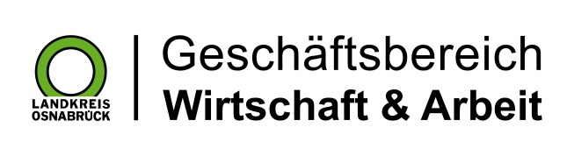

Landkreis Osnabrück · Postfach 25 09 · 49015 Osnabrück | Die Landrätin

Datum: 01.12 .2020
Zimmer-Nr.: 3901
Auskunft erteilt: Frau Lübbersmann

Durchwahl:
Mobil: 0151 5288 7820
Fax: (0541) 501- 63901

E-Mail: Luebbersmannk@Lkos.de

Pressemitteilung

Weniger Langzeitarbeitslose im Landkreis Osnabrück

Osnabrück. Im November gab es im Landkreis Osnabrück weniger langzeitarbeitslose Menschen als im Vormonat. Die MaßArbeit registrierte 2989 arbeitslose Empfänger von Arbeitslosengeld (ALG) II, im Oktober waren es 3036 Menschen. „Wir sehen durchaus gegenläufige Tendenzen in der Wirtschaft: Aufgrund der Unsicherheiten durch die Corona-Pandemie vertagen auch regionale Unternehmen Investitionsentscheidungen. Doch einige Konjunkturindikatoren zeigen – wenn auch zum Teil verhalten – nach oben: Das hält den Arbeitsmarkt weiterhin robust“, sagte MaßArbeit-Vorstand Siegfried Averhage. Er freue sich besonders, dass endlich die Zulassung eines Impfstoffes in greifbare Nähe rücke: „Diese Nachricht hat einen wichtigen Impuls für die Wirtschaft gesetzt.“

